Главная задача учителя – воспитывать в ученике человечность и доброту. Ещё я должна научить детей самостоятельно добывать знания. Для этого нужно постоянно совершенствоваться, только тогда я смогу быть интересной и полезной своим ученикам.

« Не позволяй душе лениться!

Чтоб в ступе воду не толочь,

Душа обязана трудиться,

И день, и ночь, и день и ночь!»

Портфолио учителя начальных классов
Коноваловой Ольги Александровны

Оглавление:
Раздел 1: «Официальные документы»
Раздел 2: Данные о повышении квалификации и профессиональной подготовке.
Раздел 3: Работа учителя по обобщению и распространению собственного педагогического опыта.
Раздел 4: участие в муниципальных, региональных и всероссийских конкурсах.
Раздел 5: Использование современных образовательных технологий, в том числе информационно-коммуникационных, в процессе обучения предмету и в воспитательной работе.
Раздел 6: Показ позитивной динамики достижений обучающихся за последние три года.
Раздел 7: Участие учеников в олимпиадах и конкурсах.

Раздел 1 «Официальные документы»

Карточка учёта

ФИО: Коновалова Ольга Александровна
Год рождения: 23 декабря 1962 года
Сведения об образовании: средне-специальное
Что окончила и когда:
Благовещенское педагогическое училище №1 Амурской области
Окончила в 1981 году.
Специальность по образованию: учитель начальных классов,
старший пионервожатый
Специальность по образованию: «Учитель»
Какие предметы преподаёт: учитель начальных классов
Класс: 1 а класс
Общая учебная нагрузка: 20 часов
Педагогический стаж: 33 года
В том числе в данной школе: 12 лет
Занимаемая должность: учитель начальных классов
Учебно-воспитательная деятельность: классный руководитель 1 а класса
Аттестация (год, разряд): высшая категория, 2010 год
Курсы повышения квалификации: 16 июня-5 июля 2014 год
Адрес, телефон: посёлок Новошахтинский. Улица Берёзовая 4-48
Телефон: 27-2-24

Награды, поощрения
№ | Название документа | Содержание | Кем выдан | Когда выдан
1 | Почётная грамота от Думы Михайловского муниципального района. | За успехи, достигнутые в обучении и воспитании подрастающего поколения, внедрение современных технологий. | Председатель Думы Михайловского муниципального района В.М.Верховский | 2010 г.
2 | Благодарственное письмо от Приморской общественной организации клуба менеджеров образования «Позиция» | За вовлечение младших школьников в гражданско-правовое образование через участие в краевом конкурсе «Ваши права» | Председатель ПОО «Позиция» А.В.Андрисонова. | 2010 г.
3 | Благодарственное письмо | За успехи в деле образования и воспитания подрастающего поколения, плодотворный и добросовестный труд ко Дню Учителя. | Начальник управления по вопросам образования И. В.Нижник. | 2012 г.
4 | Почётная грамота администрации Михайловского муниципального района Приморского края. | За значительные успехи в организации и совершенствовании учебного и воспитательного процессов, внедрение современных технологий | Глава администрации Михайловского района А.И.Чеботков. | 2012 г.
5 | Благодарственное письмо от оргкомитета Всероссийского конкурса творческих работ школьников «Мой край». | За содействие в подготовке конкурсных материалов. | Председатель оргкомитета д.п.н.профессор В.И.Гам.  г. Омск | 2013 г.
6 | Награждена медалью и присвоено почётное звание «Почётный работник общего образования Российской Федерации». | За заслуги в области образования. | Приказ Минобрнауки России от 08 мая 2013 года № 355/ к-н | 2013 г.

Раздел 2. Данные о повышении квалификации и профессиональной подготовке.
 | Название курсов повышения квалификации | Сроки, место | вид получен. Документа
1 | Комплексные квалификационные курсы повышения квалификации в объёме 108 часов. | 25.05.2009 – 11.06.2009 г.г.  ПИППКРО г. Владивосток | Свидетельство о повышении квалификации  № 3023
2 | Современные технологии начального образования в свете ФГОС начального общего образования второго поколения.  В объёме 3 зачётных единиц/108 часов. | 16.06.2014 – 05.07.2014 г.г.  ДВФУ г.Уссурийск | Удостоверение о повышении  квалификации № 2696
3 | Районная августовская педагогическая конференция « Учитель в современном обществе: траектория профессионального развития» | 27 августа 2010 года. | Сертификат участия.
4 | Районный семинар заместителей директоров по УВР по теме «Мониторинг учебно-воспитательного процесса». Провела открытый урок. | 27 ноября 2012 года | Сертификат участия.
5. | Участие в вебинаре по теме: «Организация проектной деятельности на уроках музыки с использованием УМК Г.П.Сергеевой для начальной и основной школы». | 29 сентября 2014 год  Г. Москва | Сертификат участия.
6. | Участие в краевом фестивале современных образовательных технологий-2014 по проблеме «Практика использования современных образовательных технологий в Приморской школе». | 2 октября 2014 года  ГОАУ ДПО ПК ИРО г. Владивосток | Сертификат.  Диплом участника фестиваля.
7. | Участие в вебинаре по теме: «Концептуальные основы курса «Математика» авторов Г.В. Дорофеева, Т.Н. Мираковой и методические приёмы их реализации». | 9 октября 2014 год  Г. Москва | Сертификат участия.
8. | Участие в вебинаре по теме: « Ментальные карты – эффективный способ структурирования информации». | 23 октября 2014 год  МАН «Интеллект Будущего!» | Сертификат
9. | Участие во всероссийской научно-практической конференции «Создание безбарьерной среды с использованием ИКТ в условиях инклюзивного образования детей с особыми образовательными потребностями». | 30-31 октября 2014 год  г. Уссурийск | Сертификат участия.

Раздел 3. Работа учителя по обобщению и распространению собственного педагогического опыта.

 | Название | Тема |  | Дата
1. | Выступление на педсовете из личного опыта. | « Технологии сотрудничества, работа в парах». |  | 1 ноября 2012 года
2. | Продукт коллективной деятельности учителей начальных классов | Организация и проведение предметных недель в начальной школе. |  | 2012-2013 г.г.
3. | Участие в творческой группе начальной школы. | « Развитие мышления младших школьников средствами УМК « Гармония» |  | 2013-2014 г.г.
4. | Участие в поисковой группе «Патриот» на базе нашей школы. | Сбор и предоставление материала о ветеране Чеченской войны. |  | Февраль-апрель 2014 год.
 | Наличие публикаций по проблемам обучения, развития, воспитания
1. | Сертификат о создании своего личного мини-сайта"http://nsportal.ru/konovalova-olga-aleksandrovna" > Сайт учителя начальных классов.  2014 год. | Публикации по воспитательной работе, математике, окружающему миру. |  | Опубликовала 30 сентября 2014 года.
 |  | Материалы для родителей, «Девиантное поведение учащихся младших классов» |  | Опубликовала 9 октября 2014 года.
 | Участие в проведении мастер-классов.
№ | Форма представления опыта | тема | Уровень (школьный, муниципальный, региональный).
1 | Мастер-класс для родителей будущих первоклассников (август 2014 год) | «Развитие речи ребёнка как важное направление подготовки  к обучению в школе» | Школьный

Раздел 4: Участие в муниципальных, региональных и всероссийских профессиональных конкурсах.
№ | Наименование конкурса | сроки | результат
1. | Участие в школьных конкурсах
2 | Участие в муниципальных профессиональных конкурсах.
3 | Участие в региональных профессиональных конкурсах
 | Размещение материала в ресурсе «Банк педагогических идей» на сайте библиотеки филиала ДВФУ в г. Уссурийске в рамках проекта «Открытый учительский мир»  ( http://lib.uspi.ru)  Пресс-конференция «Планета заболела» | 21 июня 2014 г | Сертификат
4 | Участие во всероссийских профессиональных конкурсах
 | Всероссийский дистанционный конкурс с международным участием в номинации: «Лучшее внеклассное мероприятие» | 1 апреля-30 апреля 2014 г. | Сертификат.  Диплом победителя 3 степени №АА1823 от 4 мая 2014 г.
 | Всероссийский педагогический конкурс «Прояви себя» в номинации:«Дидактические игры». | 1 апреля-31 мая 2014 г. | Диплом  Серия ВПК№06063/2014

Раздел 5: Использование современных образовательных технологий, в том числе информационно-коммуникационных, в процессе обучения предмету и в воспитательной работе.

№ | Название используемой технологии | Уровень использования | Обоснование применения | Имеющийся или прогнозируемый результат
1 | Проблемное обучение | На уровне отдельных элементов | - развитие интеллектуальных способностей, широты восприятия, чрезвычайной любознательности;  - развитие настойчивости, умение сосредотачивать силы для преодоления возникающих трудностей;  - формирование высокой мотивации к поисковой деятельности через включение детей в регулярную поисковую деятельность. | - снизился процент неуспеваемости;  - благодаря дифференцированным заданиям повысилась успеваемость учащихся.
2 | Использование ИКТ | На уровне отдельных элементов | - повышение интереса к предмету;  - развитие самостоятельности и творческой активности учащихся, привлечение жизненного опыта учащихся. | - дети сами участвуют в подготовке презентаций;  - умеют выбирать нужную и полезную информацию.
3 | Проектно-исследовательская деятельность | На уровне отдельных элементов | - ориентирование на применение учащимися целого ряда способов действия. Средств и приёмов не в стандартной форме, а в ситуациях, по форме и содержанию приближенных к реальным;  - способствует повышению познавательного интереса учащихся;  - способствует формированию разных способов учебного сотрудничества; | - Дети учатся сравнивать, классифицировать, группировать, делать выводы, выяснять закономерности, находить рациональные решения.  -. Дети отличаются живостью воображения, богатой фантазией.  - У учащихся формируется умение общаться, слушать и слышать другого человека, уважать чужую точку зрения, доказывать своё  мнение.
4 | Здоровьесберегающие технологии | Системное использование | - способствуют сохранению и укреплению здоровья учащихся, предупреждают переутомление;  - воспитывает бережное отношение к своему здоровью, потребность в здоровом образе жизни;  - формирует знания учащихся в области здоровья; | - снятие зрительного и умственного напряжения;  - укрепление здоровья учащихся, снижение количества пропусков по болезни;

Раздел 6: Показ позитивной динамики достижений обучающихся за последние пять лет.

6.1. Динамика учебных достижений обучающихся за последние три года
№ | Направления педагогического анализа
1 | Анализ результативности образовательного процесса в аспекте показа динамики учебных достижений обучающихся за последние три года (соответствие знаний, умений учащихся государственному образовательному стандарту), качество обученности (количество детей, обучающихся по предмету на «4» и «5».
Годы обучения |  |  | Количество учащихся | отличники | хорошисты | Качество знаний | успеваемость
2011-2012  Безоценочное обучение-2 класс |  |  | 25
2012-2013  3 класс |  |  | 25 | - | 12 | 48% | 100%
2013-2014  4 класс |  |  | 25 | - | 14 | 56% | 100%
Мониторинг результативности обучения учащихся 2012-2014 учебный год (в диаграммах).
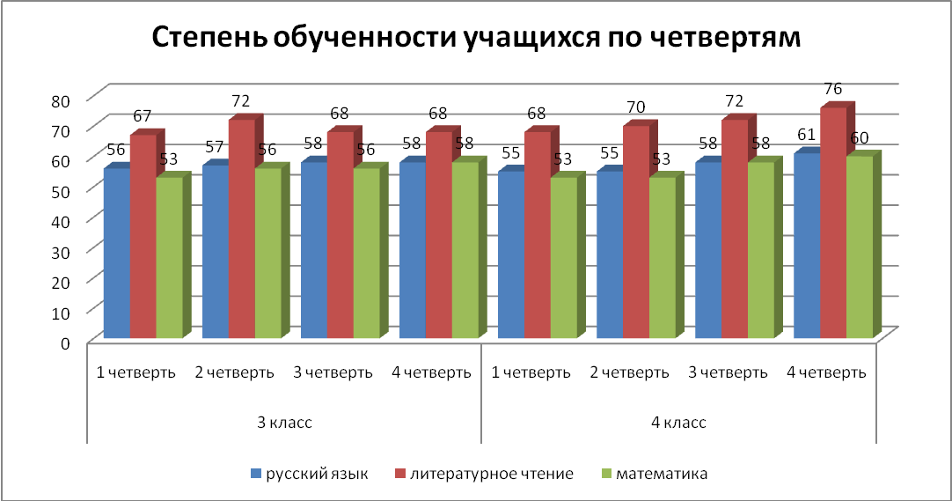
7 |  | Педагогический анализ участия детей в олимпиадах и конкурсах
Региональный конкурс «Ваши права» для учащихся начальных классов – Сахнов Никита ( публикация фрагмента конкурсной работы в сборник «Ваши права»). Благодарность от ПОО Клуба «Позиция». 2010 год.
Муниципальный выставка-конкурс детского творчества «Мой подарок Маме»- Титова Валерия, Саидмуродова Роксана. Сертификаты участия. Ноябрь 2012 год.
Региональный конкурс сочинений «За что я люблю русский язык» -Дронова Ксения и Баркова Дарья. Благодарность от школы. Декабрь 2013 год.
Муниципальный выставка-конкурс детского творчества, посвящённый Дню матери «Мой подарок Маме» - Садыкова Кира. Благодарность от школы. Октябрь 2013 год.
Всероссийский конкурс творческих работ школьников «Мой край» ( в номинации «История моего посёлка») - Балковой Максим. Сертификат участия в конкурсе. Ноябрь 2013 года.
Школьные олимпиады по математике и русскому языку: Чернявский Егор, Баркова Дарья, Дронова Ксения, Ничик Мария, Балковой Максим, Зыкова Евгения. Грамоты за участие в олимпиаде. Октябрь-ноябрь 2013 года.
Всероссийский конкурс прикладного искусства «Цветочная клумба» - Баркова Дарья. Диплом победителя 3 степени. Декабрь 2013 год.
Региональный конкурс рисунков «Один день из жизни амурского тигра!»-2014 – Саидмуродова Роксана. Благодарность и подарок от фонда «Феникс». Май 2013 год.
Региональный конкурс рисунков «Один день жизни дальневосточного леопарда!»-2014 – Баркова Дарья. Благодарность и подарок от фонда «Феникс». Май 2013 год.
Всероссийский дистанционный интеллектуальный конкурс «Львёнок»:
1.Интеллектуальный тур – Зайчук Максим. Диплом 2 степени.
Делягина Саша. Диплом 3 степени.
Балковой Максим, Саидмуродова Роксана, Чернявский Егор – сертификаты.
2. Сюжетный тур – Саидмуродова Роксана. Диплом 1 степени.
Зайчук Максим. Диплом 2 степени.
Делягина Саша. Диплом 2 степени.
Балковой Максим, Чернявский Егор – сертификаты.
3.Стартовый тур – Балковой Максим. Диплом 1 степени.
Зайчук Максим. Диплом 1 степени.
Саидмуродова Роксана. Диплом 2 степени.
Делягина Саша. Диплом 3 степени.
Чернявский Егор – сертификат.
Всероссийский конкурс «Шахтёрская профессия-труд, семья, жизнь» - Балковой Максим ( сочинение «Шахтёрская династия семьи Балковых») – результат ждём. Май 2014 год.

3. |  | Поступление учащегося Бородулина Виталия в ФГКОУ «Уссурийское СВУ Министерства обороны Российской Федерации» приказ Министра обороны РФ № 546 от 7 августа 2014 года.
4. |  | С 30 августа 2014 года Балковой Максим является воспитанником ФГКОУ «Владивостокское президентское кадетское училище», в соответствии с Приказом Министра обороны от 30 декабря 2011 года № 2700.
5. |  | С 30 августа 2014 года Малюшкин Данил является воспитанником ФГКОУ «Владивостокское президентское кадетское училище», в соответствии с Приказом Министра обороны от 30 декабря 2011 года № 2700.

